*Муниципальное бюджетное дошкольное образовательное учреждение г. Ростова-на-дону Детский сад 33 «Умка»*

|  |  |
| --- | --- |
| ***Дидактическое пособие "Цветные резиночки"*** |  |

*Автор:*

*Кадирова Г.А.*

*г. Ростов-на-дону*

     У наших детей   много различных   настольных игр, но  эта  игра,  изготовленная  папой из подручного  материала (ДСП  30х30 см, цветных канцелярских гвоздиков и  цветных  резинок – мы использовали канцелярские), стала для них самой  любимой. Причём ею одинаково  увлечены и старший  сын , и малыш.

*Цель:*  Развитие мелкой моторики, глазомера, мышления, воображения, творческой фантазии.

*Задачи:* Учить придумывать при натягивании разноцветных  резиночек  разные  фигуры, сюжеты; закреплять цвет и ориентировку в пространстве; развивать глазомер, мелкую моторику. Воспитывать  самостоятельность, усидчивость.

*Игры и упражнения:*

1. «Цветные дорожки». С помощью цветных  резинок сделать дорожку, натянув их на гвоздики такого же цвета.
2. «Выложи картинку». Загадываю загадку или читаю стихотворение, рассказ,  намеренно пропуская название предмета, который ребёнок должен изобразить с помощью резинок и гвоздиков.

[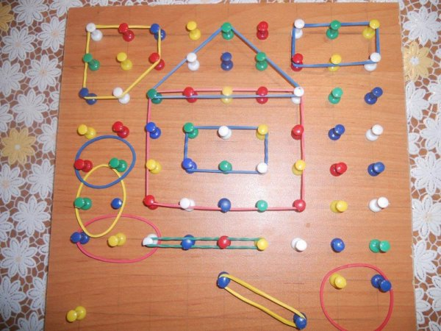](https://tmndetsady.ru/upload/news/2015/05/orig_7c10fc710939d22caaf98fd0f6e2a848.jpg)

[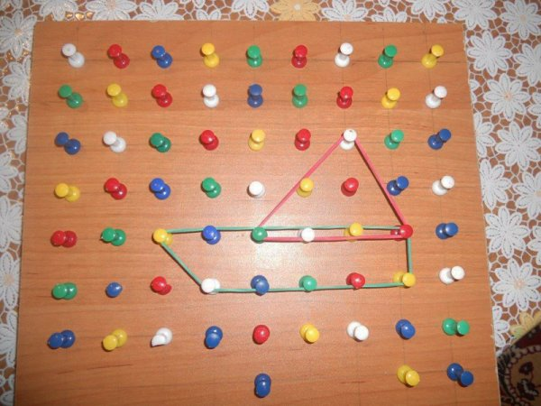](https://tmndetsady.ru/upload/news/2015/05/orig_a13ff8763f9dcf8d6f5e87768ef868e9.jpg)

[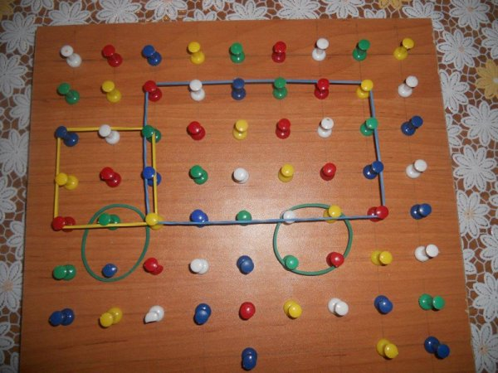](https://tmndetsady.ru/upload/news/2015/05/orig_d73bf053e6a41990a15422b7836b886f.jpg)

***Радуга****Радуга в небе весеннем висела,  
Весело с неба на землю смотрела.  
Радостно мы улыбались в ответ:  
-Радуга-радуга, цвет-пересвет.  
Радуга в небе недолго висела,  
С неба на землю недолго смотрела:  
     Растаяла...  
Что же на память она всем  
     Оставила?  
КРАСНЫЕ маки,  
ЖЁЛТЫЙ песок,  
ЗЕЛЁНЫЙ зажёгся  
На ветке листок.  
Жук ФИОЛЕТОВЫЙ  
Греет бока.  
СИНЯЯ плещет  
Река в берега.  
ОРАНЖЕВЫМ солнцем  
Согреты леса.  
А у скворца  
ГОЛУБЫЕ ...глаза.****В. Степанов***

***Cкамейки*** *В нашем парке на аллейке  
Разноцветные скамейки:  
На коричневой скамейке  
Две шумливые семейки.  
На другой скамейке, белой,  
Только девочка сидела.  
А вблизи скамейки красной  
Лег бульдог большой, опасный.  
Бабушка сидит на синей,  
На коленях — кот в корзине.  
Два рабочих взяли рейку —  
Чинят желтую скамейку.  
Мы усядемся с тобой  
На скамейке голубой.  
А на самой отдаленной,  
На скамеечке зеленой —  
Вырезные листья клена.  
Всем хватило по скамейке  
В нашем парке на аллейке.****Леонид Яхнин***

1. «Прогулка по дорожкам».  Предлагаю ребёнку  «прогуляться глазками» по дорожке, идущей к дому зайки (или любого другого персонажа, которые  готовлю заранее вместе с детьми)